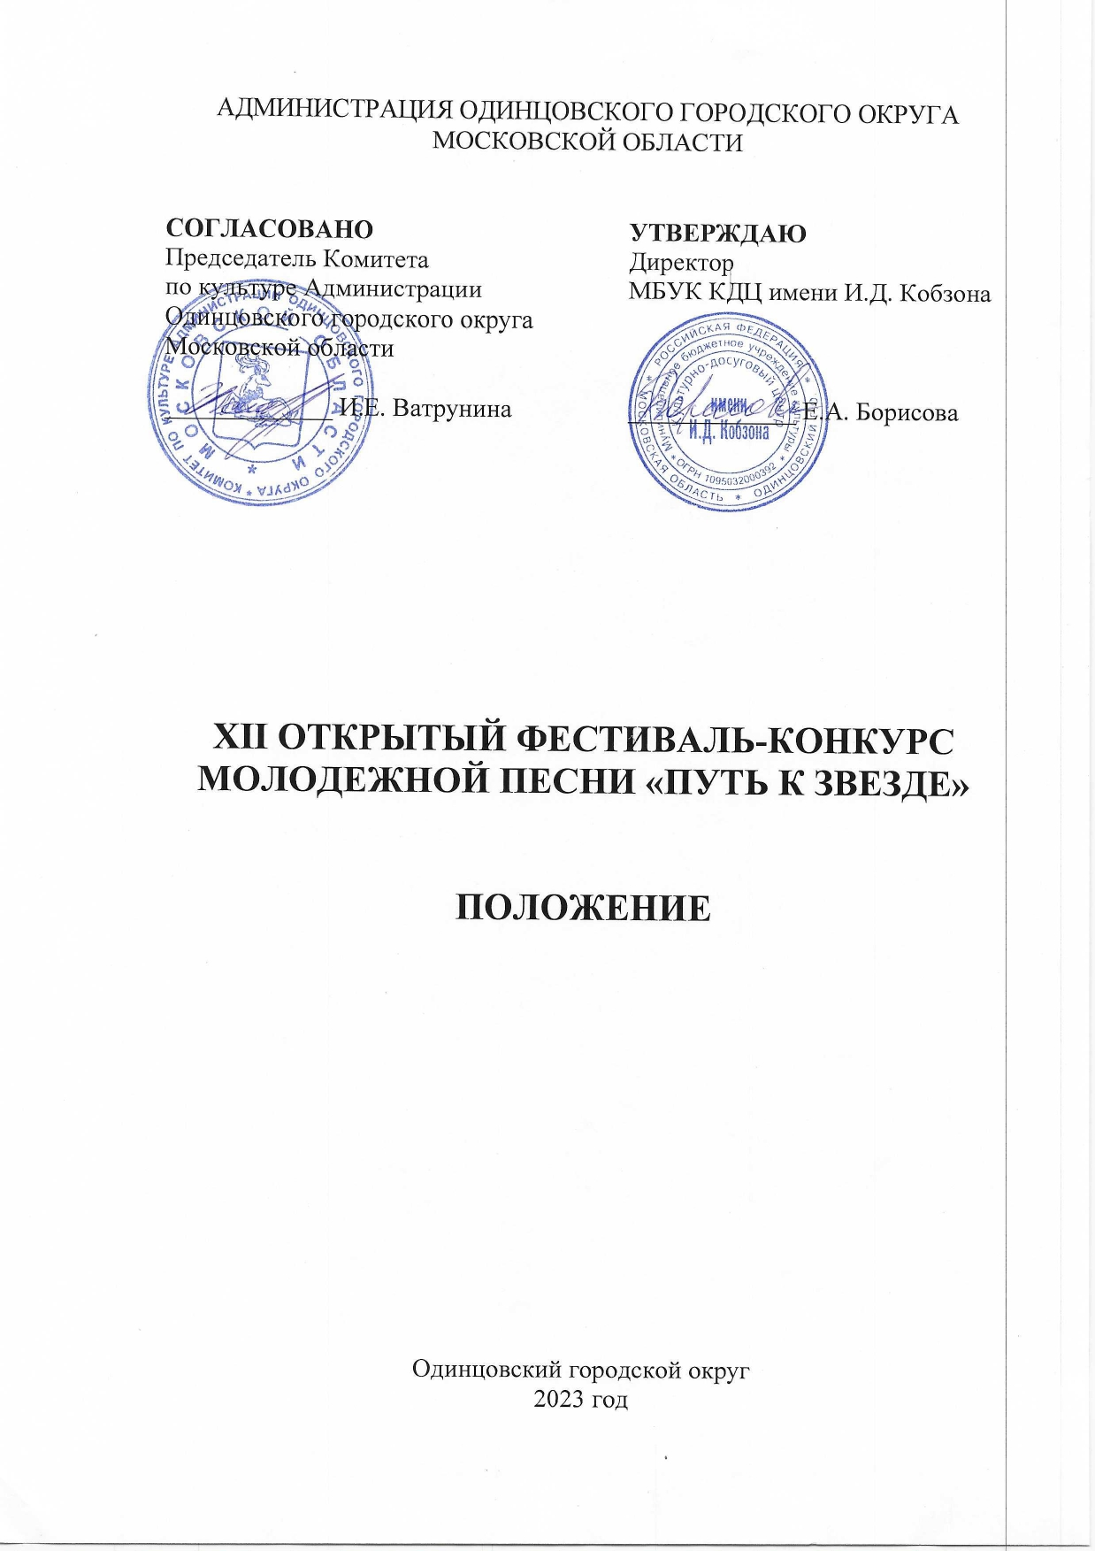

- ТРАДИЦИИ И ИСТОРИЯ ФЕСТИВАЛЯ – КОНКУРСА

Открытый фестиваль – конкурс молодежной песни «Путь к звезде» (далее – Фестиваль – конкурс) проводится с 25 июня 2012 года, в рамках празднования Дня Молодежи России.
Исторически так сложилось, что вокальный марафон с каждым годом объединяет все большее количество участников не только Москвы и Московской области, но других регионов России.
Более 300 человек посетило Фестиваль-конкурс за годы существования. Исполнители участвуют в различных номинациях и их объединяет не только творчество, но и молодежная аудитория. Участники демонстрируют мастерство вокального исполнительства используя авторские песни, авторов советского периода, современных композиторов и зарубежных. Отличие Конкурса-фестиваля в том, что участник получает возможность знакомства и общения с заслуженными артистами в творческой вокальной атмосфере.
Данный Фестиваль-конкурс направлен на воспитание патриотизма, любви к Родине, формировании культурных идеалов, опирающихся на творческие составляющие нашей многонациональной страны.
Конкурс-фестиваль имеет много откликов среди пользователей социальных сетей, в печатных изданиях и на телевидении.
В 2021 году Фестиваль – конкурсу молодежной песни «Путь к звезде» присвоен статус «Открытый».

2. ЦЕЛИ И ЗАДАЧИ ФЕСТИВАЛЯ – КОНКУРСА

- Развитие различных направлений вокального искусства.
- Повышение уровня исполнительского и постановочного мастерства участников конкурса.
- Обмен опытом и повышение профессионального уровня руководителей коллективов.
- Создание уникальных условий для реализации и поддержки творческого потенциала исполнителей.
- Выявление и поддержка наиболее талантливых коллективов и солистов, поиск новых творческих индивидуальностей.
- Формирование у молодежи социально – активной жизненной позиции, повышение общего культурного уровня участников и зрителей, изучение истории и культурных традиций народов мира, укрепление дружеских межнациональных отношений в сфере культуры.

3. УЧРЕДИТЕЛИ И ОРГАНИЗАТОРЫ ФЕСТИВАЛЯ – КОНКУРСА

Муниципальное бюджетное учреждение культуры Культурно-досуговый центр имени Иосифа Давыдовича Кобзона (далее – МБУК КДЦ имени И. Д. Кобзона), при поддержке Комитета по культуре Администрации Одинцовского городского округа.
По решению Учредителя Фестиваля – конкурса мероприятие может проводиться в дистанционном или онлайн формате.

4. ОРГКОМИТЕТ КОНКУРСА-ФЕСТИВАЛЯ

ПРЕДСЕДАТЕЛЬ
- Борисова Елена Анатольевна – директор МБУК КДЦ имени И. Д. Кобзона

ЧЛЕНЫ ОРГКОМИТЕТА
- Поздеева Вероника Альбертовна – художественный руководитель МБУК КДЦ имени И. Д. Кобзона
- Козлова Светлана Александровна – заместитель директора МБУК КДЦ имени И. Д. Кобзона
- Мараховский Антон Борисович – заведующий культурно-досуговым отделом МБУК КДЦ имени И. Д. Кобзона

ОТВЕТСТВЕННЫЙ СЕКРЕТАРЬ
- Полтавцев Игорь Сергеевич – заведующий отделом концертной деятельности МБУК КДЦ имени И. Д. Кобзона

5. ВРЕМЯ И МЕСТО ПРОВЕДЕНИЯ

Дата проведения: 24 июня 2023 года, начало в 13.00.
Место проведения: Муниципальное бюджетное учреждение культуры Культурно-досуговый центр имени Иосифа Давыдовича Кобзона
Адрес: Московская область, Одинцовский городской округ, с. Успенское, ул. Учительская, д. 40А.

6. УСЛОВИЯ УЧАСТИЯ В ФЕСТИВАЛЕ – КОНКУРСЕ

В Фестивале – конкурсе могут принимать участие как профессиональные исполнители, так и любительские, самодеятельные, учебные вокальные коллективы и солисты. К участию принимается не более одной музыкальной композиций, в двух разных номинациях. Продолжительностью не более 5 минут каждое.

7. НОМИНАЦИИ ФЕСТИВАЛЯ – КОНКУРСА

- Эстрадный вокал;
- Джазовый вокал;
- Ансамблевое исполнительство;

8. ВОЗРАСТНАЯ КАТЕГОРИЯ УЧАСТНИКОВ

● 14-20 лет;
● 21-35 лет;
● смешанная группа для номинации «Ансамблевое исполнительство»;

9. К УЧАСТИЮ В ФЕСТИВАЛЕ – КОНКУРСЕ ДОПУСКАЮТСЯ

- самодеятельные коллективы, ансамбли, солисты;
- ансамбли, солисты детских школ искусств, детских музыкальных школ;
- ансамбли, солисты средних общеобразовательных школ и иных учебных заведений;
- ансамбли, солисты культурно - досуговых учреждений.

10. ПОРЯДОК И ПРОГРАММА ПРОВЕДЕНИЯ ФЕСТИВАЛЯ – КОНКУРСА

Фестиваль – конкурс проходит в один день без предварительного просмотра.
Конкурсант приезжает на регистрацию за 1 час до выступления своей возрастной категории. Отмечается о своем прибытии в оргкомитете и проверяет минусовку!
За 10-15 минут до начала выступления каждой возрастной категории вывешиваются списки конкурсантов в порядке очередности выступления, за сценой и при входе в зрительный зал.
Члены жюри оценивают исполнителя или коллектив сразу после представления номера.

11. ЖЮРИ КОНКУРСА-ФЕСТИВАЛЯ

Для работы в жюри Фестиваля – конкурса приглашаются высокопрофессиональные специалисты в профильной сфере деятельности, заслуженные деятели культуры, музыканты.
При оценке выступления конкурсанта, каждый член жюри руководствуется своим личным профессиональным мнением, а также принципами непредвзятости и объективности.

Жюри Фестиваля – конкурса имеет право:
- присуждать не все призовые места;
- присуждать специальные призы;
- решение жюри окончательно и пересмотру не подлежит.

12. КРИТЕРИИ ОЦЕНКИ

При оценке конкурсантов учитывается:
- Техника исполнения, музыкальность, эмоциональность, выразительность и т.д.;
- чистота интонирования, культура звука, понимание стиля;
- соответствие репертуара возрастным особенностям и техническим
- возможностям конкурсанта;
- художественная трактовка музыкального произведения, артистичность, целостность образа;
- свобода исполнения;
- артистизм;
- убедительность трактовки композиций;
- оригинальность исполнения;
- сценическая культура.

13. НАГРАЖДЕНИЕ ПОБЕДИТЕЛЕЙ

Все без исключения исполнители соло и ансамблей получат дипломы: «Участник».

Награждение предусматривает следующие звания:

- Дипломом «Лауреата 1,2,3 степеней».
- Дипломом «ГРАН-ПРИ».

Звание «ГРАН-ПРИ» может быть вручено лучшему конкурсанту в данной номинации по решению членов жюри.

14. ФИНАНСОВЫЕ УСЛОВИЯ

Конкурс-фестиваль проводится на безвозмездной основе. Расходы по пребыванию на Фестиваль – конкурс участников (проезд, питание) осуществляется за счет направляющей стороны.

15. ПОРЯДОК ПОДАЧИ ЗАЯВКИ

Для участия в Фестивале – конкурсе необходимо c 01 июня по 21 июня 2023 года подать заявку по установленной форме (Приложение №1) с пометкой в теме письма «Заявка на участие в конкурсе «Путь к звезде» и Согласие на обработку персональных данных совершеннолетнего и законного представителя на несовершеннолетнего участника фестиваля (Приложение №2 или Приложение № 3) - по электронной почте: fest.yspenskoe@gmail.com
Оргкомитет имеет право продлить или остановить прием заявок до или после указанного срока.
Просьба подавать заявки заблаговременно.

16. ТЕХНИЧЕСКИЕ УСЛОВИЯ

- Минус своего выступления необходимо прислать на электронную почту fest.yspenskoe@gmail.com. Минус высылается совместно с заявкой участника.
Формат - mp3, wav. Имейте дубликат минуса на флешке.
- Конкурсные произведения могут исполняться как с живым музыкальным сопровождением, так и по фонограмму "минус один".
- Не допускается DOUBLE-вокал (голосовое дублирование основной партии) для солистов. Данное условие и для авторских произведений.
- Не допускается «Бек-вокал» для участников конкурса-фестиваля, при не соблюдении правила, члены жюри могут снизить итоговый балл.
- Запрещается выступление вокалистов под фонограмму «+».
- Микрофоны, используемые во время конкурсных прослушиваний, для всех участников отстроены одинаково (контроль осуществляется специальным представителем оргкомитета конкурса).
- Фонограммы должны быть с высоким качеством звука.
- Для флэш-карты: на карте памяти должны быть только конкурсные произведения, без какой-либо лишней информации. Произведения должны быть подписаны по образцу: «1 Иванов Иван – Гномик», «2 Иванов Иван – Ладошка».
- Вокальным коллективам нужно обязательно сообщить о необходимом количестве микрофонов в примечаниях к заявке.

Техническое оснащение концертного зала:

Большой концертный зал, в котором будут проходить все основные мероприятия фестиваля, рассчитан на 300 мест. Оснащение: свет, звук.

17. КОНТАКТЫ

Куратор фестиваля: Поздеева Вероника Альбертовна – 89689614883.
Телефон: 8(495)634-40-71; 8(495)634-40-69, доб.: 111.
Почта: fest.yspenskoe@gmail.com.

Приложение № 1
к положению о проведении
ХII Открытого фестиваля-конкурса
молодежной песни «ПУТЬ К ЗВЕЗДЕ»

Заявка на участие
в ХII Открытом фестивале – конкурсе молодежной песни
«ПУТЬ К ЗВЕЗДЕ»

1. | ФИО участника или название коллектива
2. | Учреждение направляющее участника или коллектив
3. | ФИО руководителя коллектива (участника)
4. | Возрастная группа  Участника (или коллектива)
5. | Название произведения (с указанием композиторов и временем исполнения)
6. | Технический райдер  (Кол-во микрофонов, музыкальное сопровождение и тп.)

*Отправляя заявку на конкурс, участник или его представитель
(руководитель/преподаватель), дает согласие на обработку персональный данных, указанных в заявке.

ФИО (участник/руководитель/законный представитель) ______________________

Контакты_____________________
Приложение № 2
к положению о проведении
ХII ОТКРЫТЫЙ
ФЕСТИВАЛЬ – КОНКУРС
МОЛОДЕЖНОЙ ПЕСНИ
«ПУТЬ К ЗВЕЗДЕ»

Согласие
на обработку персональных данных
МБУК Культурно-досуговый центр имени И. Д. Кобзона
несовершеннолетнего участника
ХII Открытого фестиваля – конкурса молодежной песни «Путь к звезде»

Я,________________________________________________________________
__________________________________________________________________
(Ф.И.О. отца, матери, опекуна, законного представителя)
В связи с участием в ХII Открытом фестивале-конкурсе молодежной песни «Путь к звезде», в соответствии с требованиями статьи 9 Федерального закона от 27.07.2006г. №152-ФЗ, даю согласие на размещение и обработку (анкетных) персональных данных моего несовершеннолетнего ребенка (сына, дочь, опекаемого, приемного). А также на публикацию фото- и видеоматериалов в сети Интернет с его участием в ХII Открытом фестивале – конкурсе молодежной песни «Путь к звезде»
_____________________________________________________________________________
(Ф.И.О. участника конкурса-фестиваля)
С Положением об ХII Открытом фестивале – конкурсе молодежной песни «Путь к звезде» размещенном на сайте Учреждения МБУК Культурно-досуговый центр имени И. Д. Кобзона ознакомлен(а), порядок проведения Фестиваля – конкурса мне понятны.
По моему первому требованию согласие может быть отозвано письменным заявлением.

Контактный телефон______________________
«_____» ______________ 2022 г.
Подпись______________/________

Приложение № 3
к положению о проведении
ХII ОТКРЫТЫЙ
ФЕСТИВАЛЬ – КОНКУРС
МОЛОДЕЖНОЙ ПЕСНИ
«ПУТЬ К ЗВЕЗДЕ»

Согласие
на обработку персональных данных
МБУК Культурно-досуговый центр имени И. Д. Кобзона
на участника
ХII Открытого фестиваля – конкурса молодежной песни
«Путь к звезде»
Я,________________________________________________________________
__________________________________________________________________
(Ф.И.О. участника ХII открытого фестиваля-конкурса молодежной песни «Путь к звезде»
В связи с участием в ХII Открытом фестивале – конкурсе молодежной песни «Путь к звезде», в соответствии с требованиями статьи 9 Федерального закона от 27.07.2006г. №152-ФЗ, даю согласие на размещение и обработку (анкетных) персональных данных и на размещение в сети Интернет фото- и видеоматериалов в сети Интернет с моим участием в Фестивале – конкурсе. С Положением об ХII Открытом фестивале – конкурсе молодежной песни «Путь к звезде», размещенном на сайте Учреждения МБУК Культурно-досуговый центр имени И. Д. Кобзона ознакомлен(а), порядок проведения Фестиваля – конкурса мне понятны.
По моему первому требованию согласие может быть отозвано письменным заявлением.

Контактный телефон______________________
«_____» ______________ 2023 г.
Подпись______________/________

